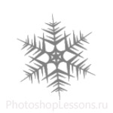
Завтрак – 9 декабря 2021 г.
29 января 2022 г.
Завтрак
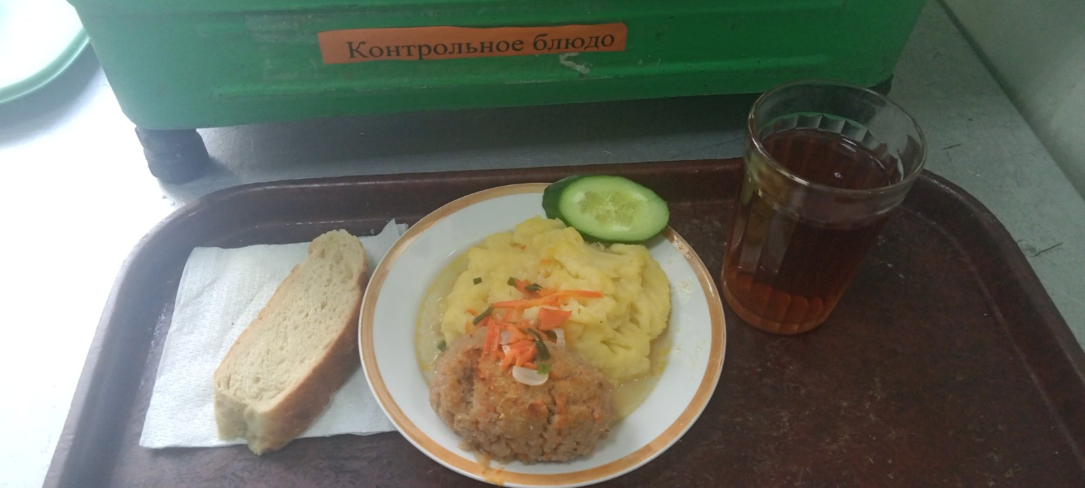

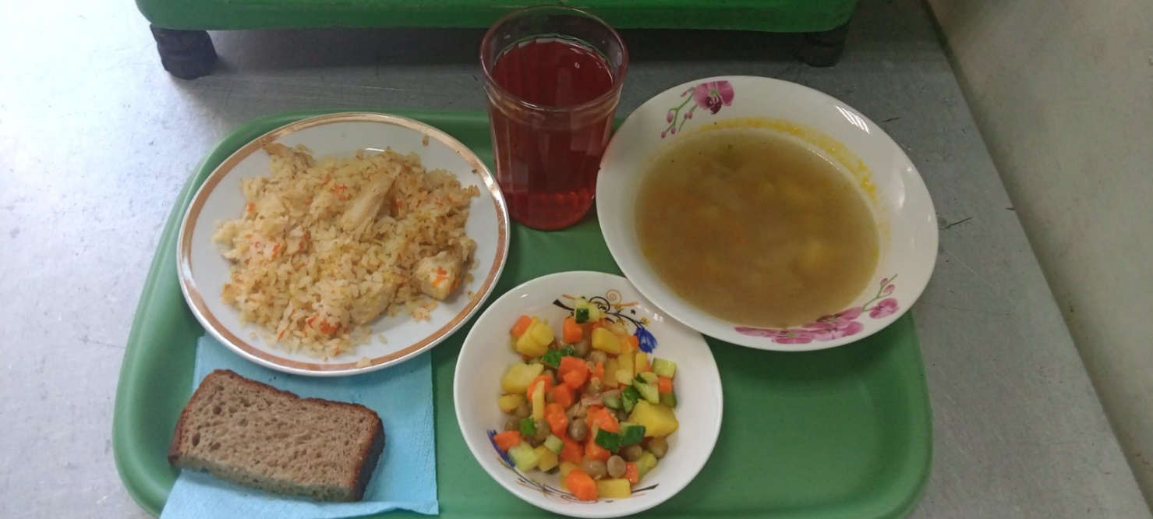
Обед

